Etude de cas UML :
Système de contrôle d’accès à un bâtiment

DCU Système de contrôle d’accès à un bâtiment :
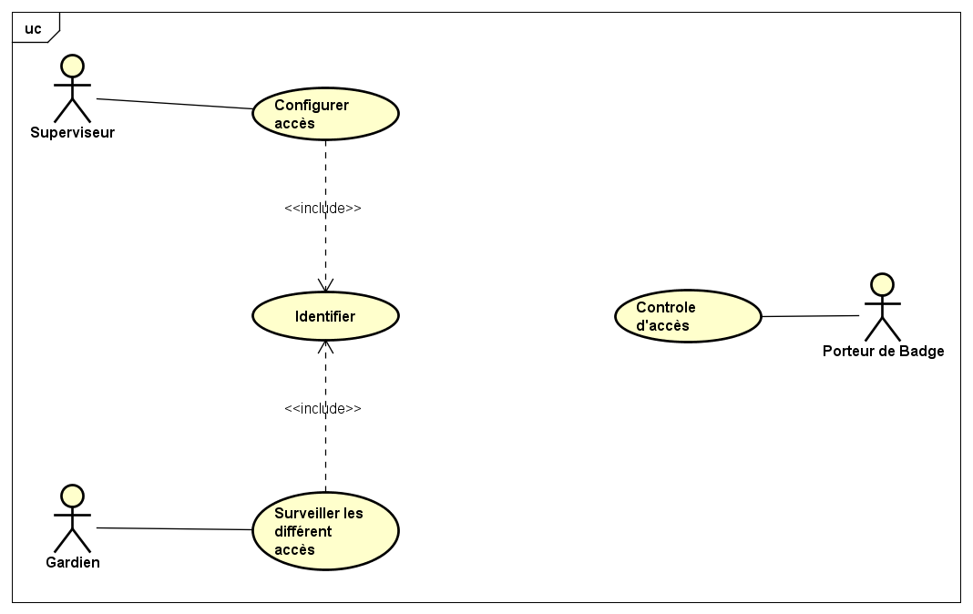
DIT Configurer accès (superviseur d’accès) :
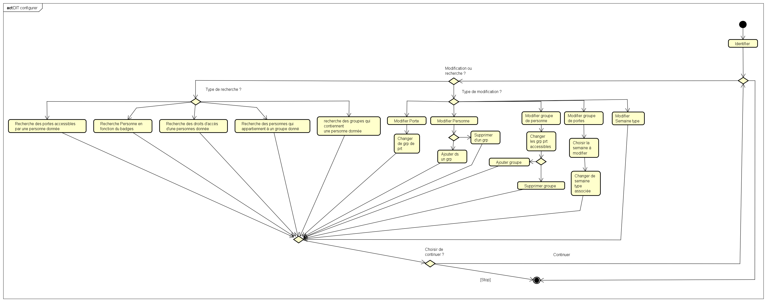

Description des scenarii :
CU :
Contrôle d’accès :
Un porteur de badge tente d’accéder à une porte :
Si le porteur à l’autorisation d’accès, il peut rentrer, le gardien et le porteur en sont averti.
S’il n’a pas l’autorisation d’accès, La porte reste fermée, le gardien et le porteur en sont averti.
Configurer accès :
Le superviseur doit s’authentifier avant d’avoir accès au choix de modification.
Si l’authentification et refusé, l’accès aux modifications est refusé.
Si l’authentification est validée, il a accès au modification suivantes :
- Modifier des portes
- Modifier personne
- Modifier des groupes de personnes
- Modifier des groupes de portes
- Modifier semaine type
- Modifier des accès d'un groupe de personnes à un groupe de portes
Le superviseur choisit le groupe dans laquelle il veut transférer la personne
Surveiller les différents accès :
Le gardien reçoit les informations lors des accès infructueux.

